103學年度高級中學化學科能力競賽筆試試題(乙卷)(彰雲嘉區)
(試題共二面，第一面) 組別﹕第 組
一﹑選擇題：15題(單選、每題4分，共計60分)
( C ) 1. 下列何者為最強的酸？ (A)乙烷(CH₃CH₃) (B)甲基銨(CH₃NH₂) (C)甲醇(CH₃OH) (D)甲基氟(CH₃F)。
( B ) 2. 下列哪項是鹼度遞減的正確順序（強鹼>弱鹼）? (A) NH₃ > MeNH₂ > H₂O > HF (B) MeNH₂ > NH₃ > MeOH > CH₄
(C) NH₃ > Me₃N > H₂O > MeOH (D) CH₃COONa > NaOH > NaOMe > NaNMe₂
( D ) 3. 下列哪一烷烴化合物具有最高的沸點? (A) 2,3-二甲基丁烷 (2,3-dimethylbutane) (B) 2-甲基戊烷(2-methylpentane)
(C) 3-甲基戊烷 (3-methylpentane) (D) 正己烷 (hexane)
( B ) 4. 以下哪些概念可以被用來合理解釋醋酸比甲醇酸? (A) 電負度 (B) 共振 (C) 價層電子對互斥理 (D) 包利不相容理論
( A ) 5. 關於共振結構以下哪項陳述是不正確的？ (A) 每個諧振結構處於快速平衡的所有其他結構 (B) 共振結構可以具有不同的能量 (C) 所有共振結構必須有原子的排列相同 (D) 所有共振結構必須具有的電子的數量相同
( C ）6. 下列哪一項是不正確有關烷烴的性質? (A) 烷烴是非極性的 (B) 烷烴在空氣中燃燒可得到水及二氧化碳 (C) 烷烴與水是高度易混溶的(D) 烷烴分子間最強的分子間作用力是凡德瓦爾力
( D ) 7. 高雄市7月31日發生嚴重氣爆意外，請問為下列那一化學物質所造成? (A) 丙烯氰 (B) 丙酮 (C) 丙烯醇 (D) 丙烯
( B ) 8. 請問分子式為C₅H₁₂的化合物有多少結構異構體存在? (A) 2 (B) 3 (C) 4 (D) 5
( B ) 9. 在25 ºC及 760 mmHg的一公升乾燥氣體樣品中，含有0.925克的氮氣加上其他氣體請問在此樣品中氮氣的分壓是多少? (A) 1 atm
(B) 0.807 atm (C) 0.613 atm (D) 0.404 atm
( A ) 10. 於HBr對丙烯的加成反應中，下列哪個概念可以解釋馬可尼可夫規則? (A) 相對的碳陽離子的穩定性 (B) 溴陰離子的親核性
(C) HBr的酸性度 (D) 包立不相容原理
( D ) 11. 化合物依沸點降低（沸點高>低沸點）的順序下列哪一項是正確的？
(A) 2 -氟丙烷 > 2 -氯丙烷 > 2 -溴丙烷 > 2 -碘丙烷 (B) 2 -氯丙烷 > 2 -碘丙烷 > 2 -氟丙烷 > 2 -溴丙烷
(C) 2 -碘丙烷 > 2 -氯丙烷 > 2 -氟丙烷 > 2 -溴丙烷 (D) 2 -碘丙烷 > 2 -溴丙烷 > 2 -氯丙烷> 2 -氟丙烷
( B ) 12. 化合物依極性降低（極性更強>弱極性）的正確順序，下列哪一項是正確的？
(A) CCl₄ > CHCl₃ > CH₂Cl₂ (B) CH₂Cl₂ > CHCl₃ > CCl₄ (C) CCl₄ > CH₂Cl₂ > CHCl₃ (D) CHCl₃ > CCl₄ > CH₂Cl₂
( C ) 13.以下敘述何者為非氧化還原反應 ? (A) 光合作用 (B) 氯與鈉結合生成氯化鈉 (C) 氯離子與銀離子結合生成氯化銀 (D) 蓄電池放電
( A ) 14. 下列變化與氫鍵無關者為何者 ? (A) 液態丙酮溫度降低時可結成固體 (B) 水結成冰時體積變大 (C) 氣態醋酸分子在常溫下以雙分子存在 (D) 雞蛋煮熟變硬
( C ) 15. 水電解後可得氫氣及氧氣，則若在陰極得到1.008g 氫氣，則在陽極可得多少克O₂？
(A) 32.0g (B) 16.0g (C) 8.00g (D) 4.00g

二、簡答題與計算：（配分見各題，共40分）
1. 糖精 (Saccharin), HC₇H₄NO₃S 是一有名的甜味劑，屬於弱酸，其結構如下所示，請問哪一個氫屬於酸性的? 並解釋其理由? (4%)
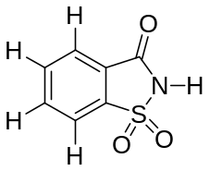
答：Because N is more electronegative than C, the N−H bond in saccharin is more polar than the C−H bonds. Because acid strength increases with bond polarity, the H atom of the N−H bond is the acidic proton in saccharin.

2. 一家用清潔溶液其pH值為11.5，而該溶液是一密度為1.00 g/mL 的氨水溶液，請問在此溶液中氨的重量百分比為多少? (氨: Kb = 1.8 × 10⁻⁵) (8 %)
答：
[OH⁻] = antilog [ − (14.00 − 11.50) ] = 3.16 × 10⁻³ M
K_{b} = 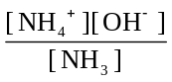 = 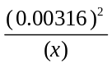 = 1.8 × 10⁻⁵
x = (0.00316)² ÷ (1.8 × 10⁻⁵) = 0.556 M
(0.556 mol NH₃/L) × (17.03 g/mol) × (1 L/1000 g) × 100% = 0.946 = 0.95% NH₃

(試題共二面，第二面) 組別﹕第 組
3.脂肪與油之間的差別在於其熔點。脂肪在室溫下幾乎為固體及半固體，而油幾乎為液體，而造成脂肪與油不同的物理性質，來自於不同脂肪酸的存在，請解釋其理由為何? (8 %)
答：
脂肪： 所含的為飽和脂肪酸因此飽和脂肪酸的碳碳單鍵大多以交錯方式存在即可以堆疊相當好因此彼此間的引力增加
熔點也較高。
油：所含的為未飽和脂肪酸較多，因此碳碳雙鍵也較多，而限制其堆疊方式，減少表面接觸及分散力，因此較易流動。

4. 請寫出下列離子的路易士結構(Lewis structure)，並呈現出所有的價電子及形式電荷(formal charge) (12 %)。
(a) NH₂⁻ (b) HCO₃⁻ (c) CO₃²⁻ (d ) NO₃⁻ (e) HCOO⁻ (f) CH₃COO⁻

答：
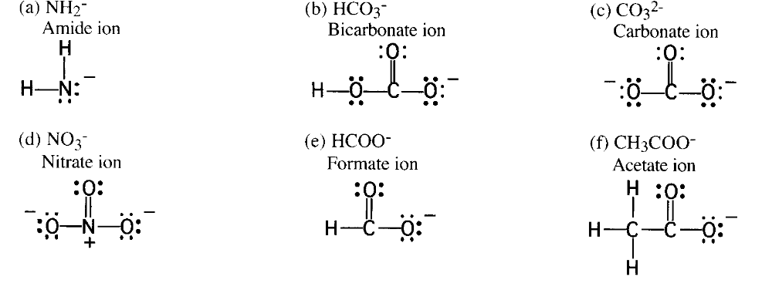

5. 舉例說明定比定律和倍比定律，闡述這兩項定律和道爾吞的原子說之間的關係 (8 %)。

答：
定比定律:化合物中不同元素之重量比例為一定值，如水中氫和氧的重量比為1/8。倍比定律:若A, B兩種原子可以形成一種以上的化合物時，在不同化合物中，與相同重量的A原子化合的B原子的重量成簡單整數比。道耳吞由此推測元素有一不可分割的最小單位原子，不同原子以各種比例形成化合物。例如:
CO CO2
O/C 4/3 8/3; O (in CO2)/O(in CO)=2:1

